

Рукоход 3000х1050х2500мм
ТУ-9610-003-51879206-2009г

ПАСПОРТ

Рукоход 3000х1050х2500мм
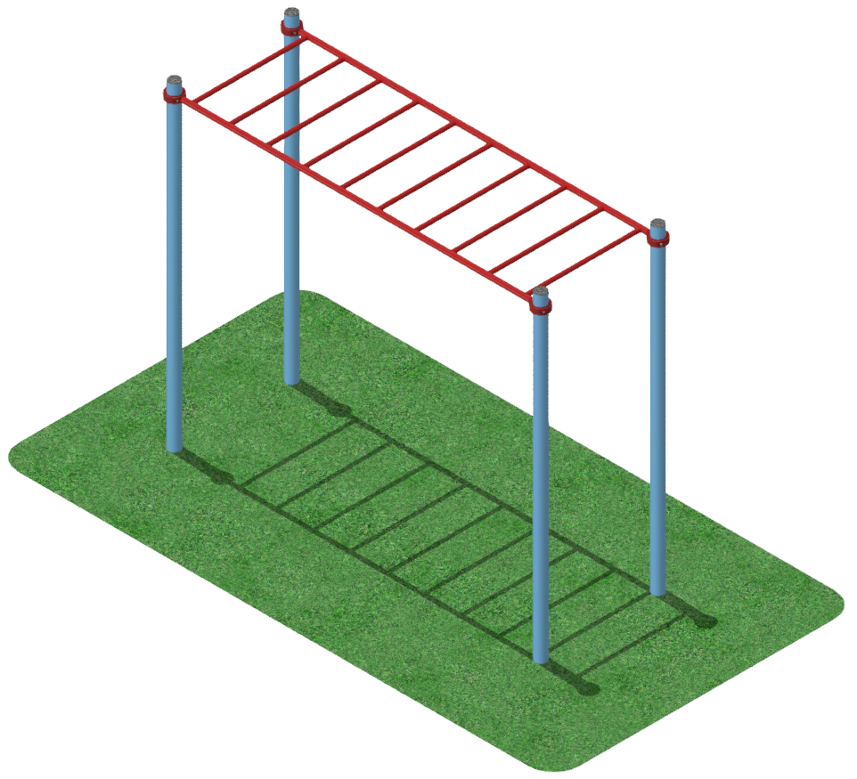

1. Общие положения.

Настоящий Паспорт (руководство) содержит краткое техническое описание продукции – «Рукоход 3000х1050х2500мм» (далее Рукоход), и дает общее представление о конструкции спортивного снаряда и требованиях к эксплуатации изделия.
Рукоход представляет собой игровой спортивный снаряд и предназначен для общефизического развития людей разных возрастных категорий. Устанавливается снаряд на открытом воздухе, имеет покрытие, защищающее его от осадков и ультрафиолетового излучения. Установка Рукохода производится с обязательным бетонированием опорных стоек в грунт на глубину 700 мм (см. рис. 1).

2. Технические характеристики.

Габаритные размеры качелей, мм:
Длина - 3000
Ширина - 1050
Высота - 2500
Высота до перекладин - 2400

Вес: 135 кг.

3. Комплектность.

№ п\п | Обозначение | Кол-во, шт.
1 | Опорная стойка | 4
2 | Модуль рукохода с хомутами | 1
3 | Паспорт изделия | 1
4 | Упаковка (п\э плёнка) | 1

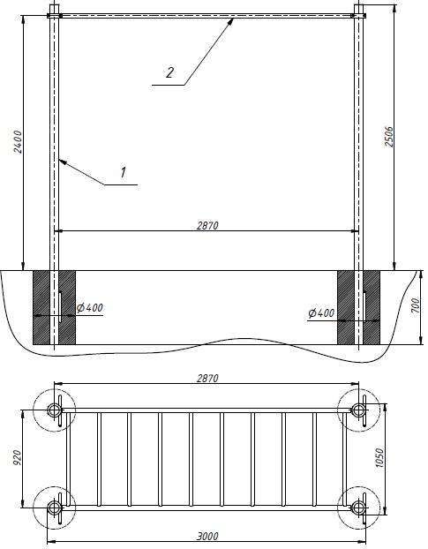

Рисунок 1

4. Конструктивные особенности изделия.

Рукоход представляют собой сборно-разборную конструкцию, состоящую из Опорных стоек [1] и Модуля рукохода [2].
Опорные стойки [1] представляют собой цельносварные конструкции из стальной трубы 89мм и приваренной под углом трубой 20мм, для лучшей фиксации при бетонировании. Сверху стойка укомплектована пластиковой заглушкой.
Модуль рукохода [2] имеет в своем составе раму из продольных стальных труб 42мм и поперечных - 33мм. Для фиксации на стойках Модуль рукохода оснащен стальными хомутами.
Все металлические части снаряда покрыты полимерным покрытием с использованием цинкосодержащего грунта.

5. Правила сборки, установки и эксплуатации изделия.

Ответственность за установку изделия возлагается на заказчика, как лица, ответственного за эксплуатацию спортивного оборудования, установленного на площадке.
Установка должна проводиться путем бетонирования в грунт Опорных стоек на глубину 700мм (cм. Рис.1).
  - Собрать изделие в соответствии с Рис.1, на площадке сделать отметки под установку Опорных стоек.
  - Сделать колодцы в грунте диаметром не менее 400мм под установку стоек на требуемую глубину.
  - Установить собранную конструкцию в подготовленные углубления и забетонировать.
Во избежание травм и порчи изделия, установка, демонтаж и перемещение изделия должна проводиться не менее чем 2 взрослыми (не моложе 18 лет) специалистами.

6. Указание мер безопасности

Во избежание травм и порчи изделия, установка, демонтаж и перемещение изделия должна проводиться не менее чем 2 взрослыми (не моложе 18 лет) специалистами.
Перед началом эксплуатации проверить все крепежные соединения. Надежность и правильность установки изделия в горизонтальной и вертикальной плоскостях.
Эксплуатация изделия при неисправных или ослабленных элементах крепления не допускается. При обнаружении каких-либо неисправностей эксплуатацию прекратить до полного их устранения.
Не рекомендуется эксплуатация изделия детьми без наблюдения за ними взрослых специалистов (родителей, учителей, тренеров).
Категорически Запрещается эксплуатация изделия без надежного бетонирования опорных стоек Рукохода в грунт и вандальское отношение к изделию при эксплуатации.

7. Условия эксплуатации, транспортировки и хранения.

Изделие должно ежедневно осматриваться и проверяться на предмет повреждений, болты подтягиваться.
Эксплуатация и транспортировка изделия должна осуществляться в условиях, исключающих воздействие избыточной влажности, агрессивных сред, так же следует исключить возможность механических повреждений.
Изделие должно храниться (до установки в упаковке производителя) в сухих, закрытых, проветриваемых помещениях грузоотправителя и грузополучателя на расстоянии не менее 1м от отопительных приборов, при условии защиты изделий от прямого воздействия солнечных лучей, механических повреждений и действия агрессивных сред. Необходим периодический уход за поверхностью изделия, протирка от пыли и загрязнений.

8. Гарантийные обязательства

Изготовитель гарантирует соответствие изделия требованиям технических условий при соблюдении мер безопасности, правил и условий сборки, установки, эксплуатации, транспортирования и хранения.
Гарантийный срок эксплуатации 12 месяцев со дня продажи.
Гарантия не распространяется на изделия, поврежденные при перевозке или из-за несоблюдения мер безопасности, правил и условий сборки, установки, эксплуатации, транспортирования и хранения, приведенных в данном руководстве. Изготовитель оставляет за собой право на внесение изменений в конструкцию и комплектацию изделия, не отраженных в тексте паспорта, не влияющих на его эксплуатационные качества.

9. Сведения о рекламациях

В случае обнаружения дефектов и неисправностей изделия, Заказчик имеет полное право предъявить рекламацию в течении 30 дней с момента получения изделия, а Изготовитель обязуется удовлетворить требования по рекламации в течении 30 дней с момента получения последней.

ООО «ФСИ «Аналитика»
Юридический адрес: 443532 Самарская обл., Волжский р-он, поселок Верхняя Подстепновка, ул. Специалистов, д. 16 Б
Тел/факс. (846)377-57-00, 377-56-77, 377-56-78(84)
Электр.почта: e-mail: analitica@sama.ru ; analitica@sportfabrica.ru ; fsi@sama,ru
Сайт компании - www.sportfabrica.ru

